Пояснительная записка к проекту:  
“Имиджборд “Три.ч” на Flask”

Автор: Зуев Тимофей

Идея

Идея проекта состоит в том, чтобы создать полноценно функционирующий имиджборд со всеми его функциями. За основу был взят известный сайт “Два.ч”.

Реализация

Веб-приложение состоит из главного файла main.py, который отвечает за его функционирование. Файлы user_model и posts_model – модели пользователя и постов соответственно. Файл create_db создает базы данных пользователей и постов(posts.db и users.db), а файл db.py отвечает за их соединение с приложением. Файлы reg_form, log_form и add_post_form – соответственно, за формы регистрации, авторизации и создания поста. Посты размещены в тредах(англ. Thread – нить, цепь), где разделены по тематике.

Технологии

В проекте используется библиотека Flask, flask-wtf, библиотека sqlite-3 и Python версии 3.x.x

Скриншоты

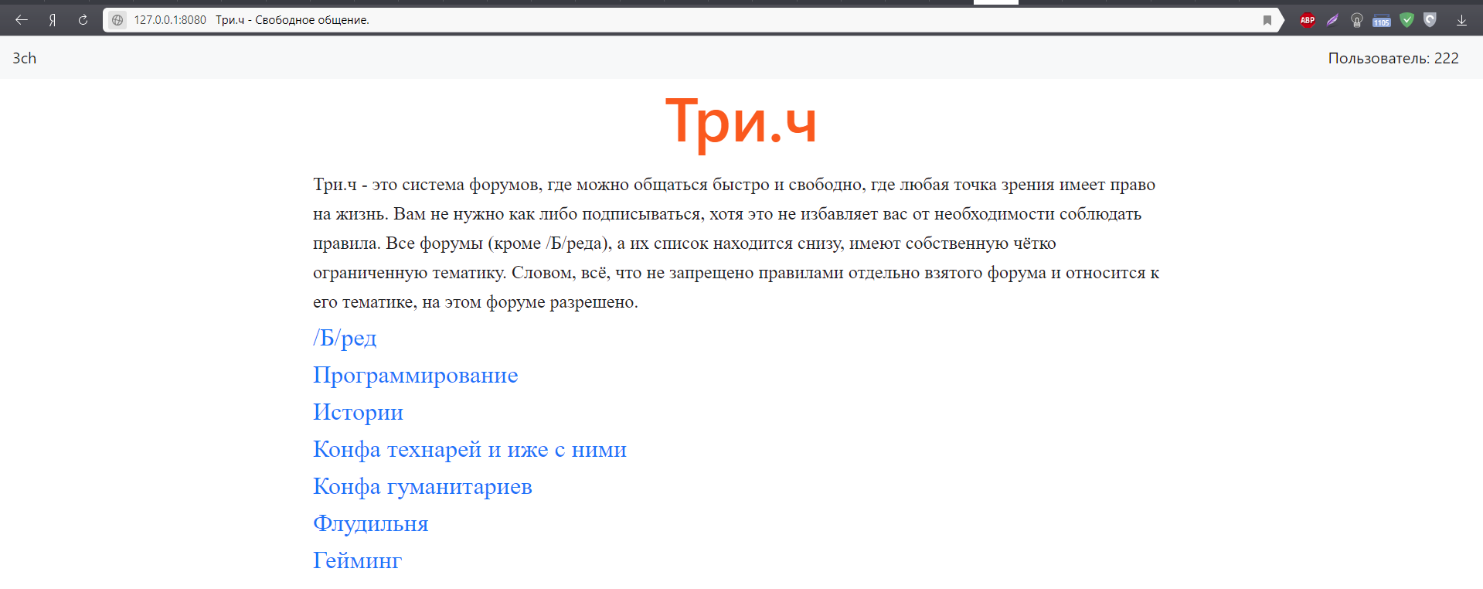

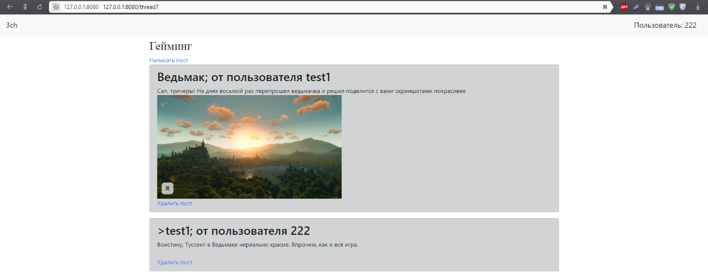

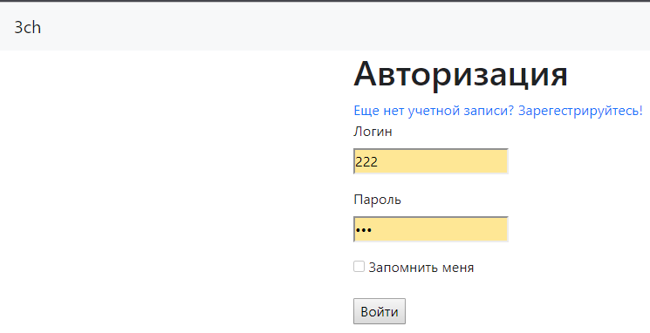

Заключение

В заключение хочу сказать, что я выполнил свою цель и создал работоспособный имиджборд. Улучшить его можно, добавив на главный экран карусель с картинками из тредов, а также профиль пользователя и возможность оценивать посты